Rebeka Koszticsák

1325492

e1325492@student.tuwien.ac.at

Stundenliste

|  |  |  |
| --- | --- | --- |
| 13. März | 3 Stunden | Domänenmodell, SQL |
| 15. März | 5 Stunden | Klassendiagramm |
| 16. März | 4 Stunden | DAO; Domän |
| 18. März | 2 Stunden | DAO; Domän, |
| 19.März | 3 Stunden | Service |
| 20.März | 5 Stunden | GUI (main) |
| 23. März | 5 Stunden | Create; Find |
| 24. März | 2 Stunden | FindResult |
| 30. März | 4 Stunden | TableViews |
| 1. April | 3 Stunden | Race |
| 2.April | 2 Stunden | Race, Statistik |
| 6. April | 5 Stunden | Update, Gallerie |
| 8. April | 2 Stunden | GUI fertigstellen |
| 10. April | 3 Stunden | Diagramme ausbessern |
| 12. April | 4 Stunden | Kommentare, Dokumentation |

Summe:

52 Stunden

Domänenmodell

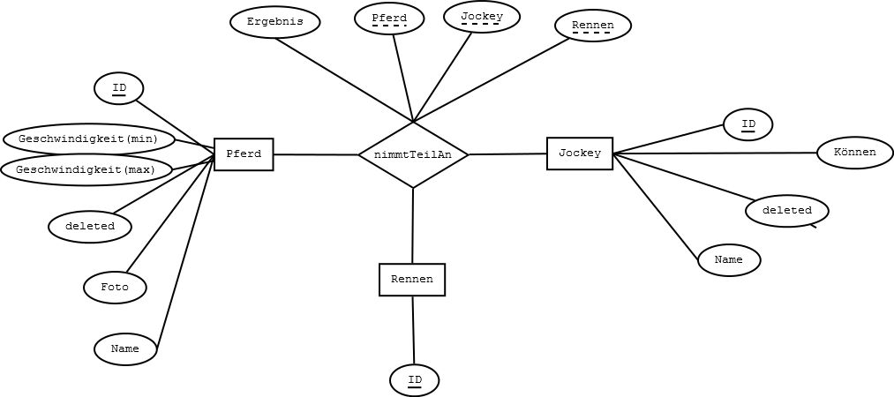

KlassenDiagramm

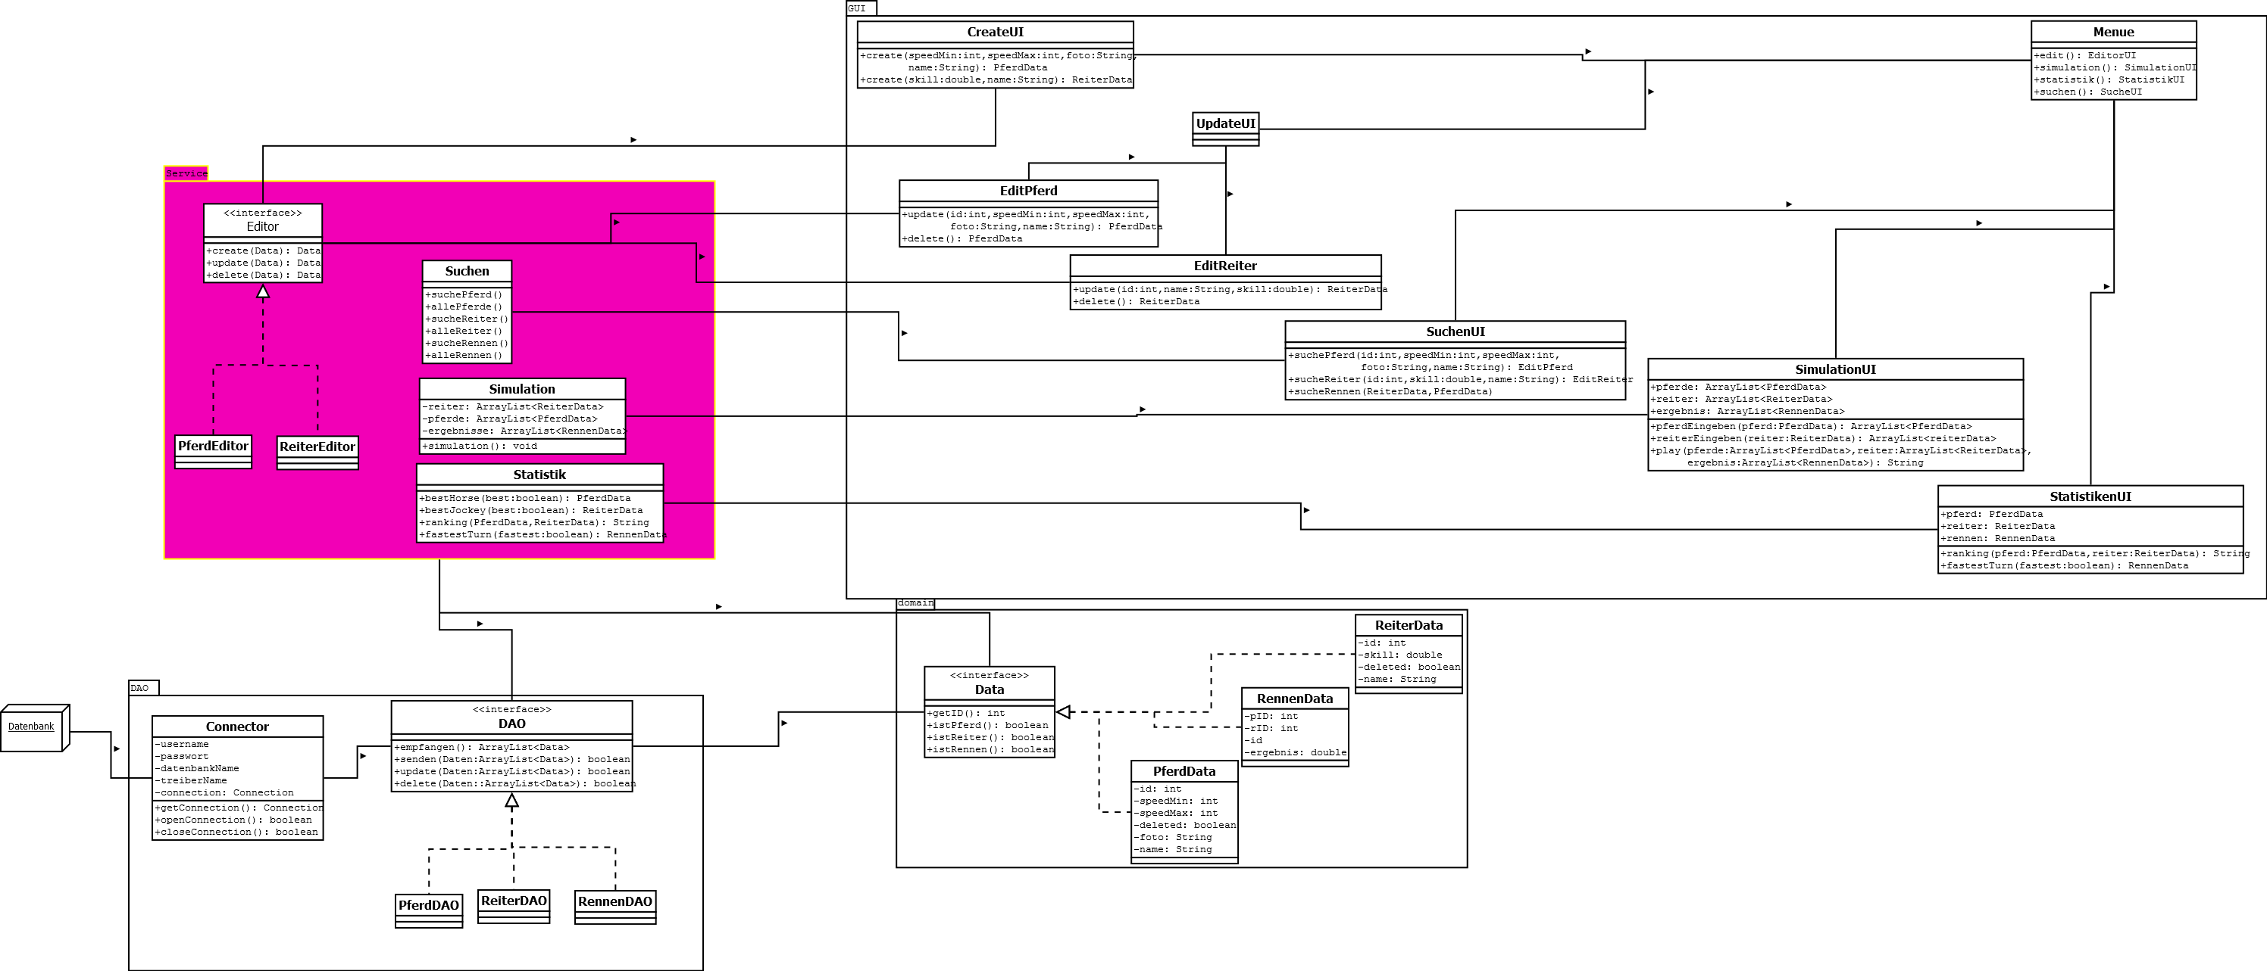

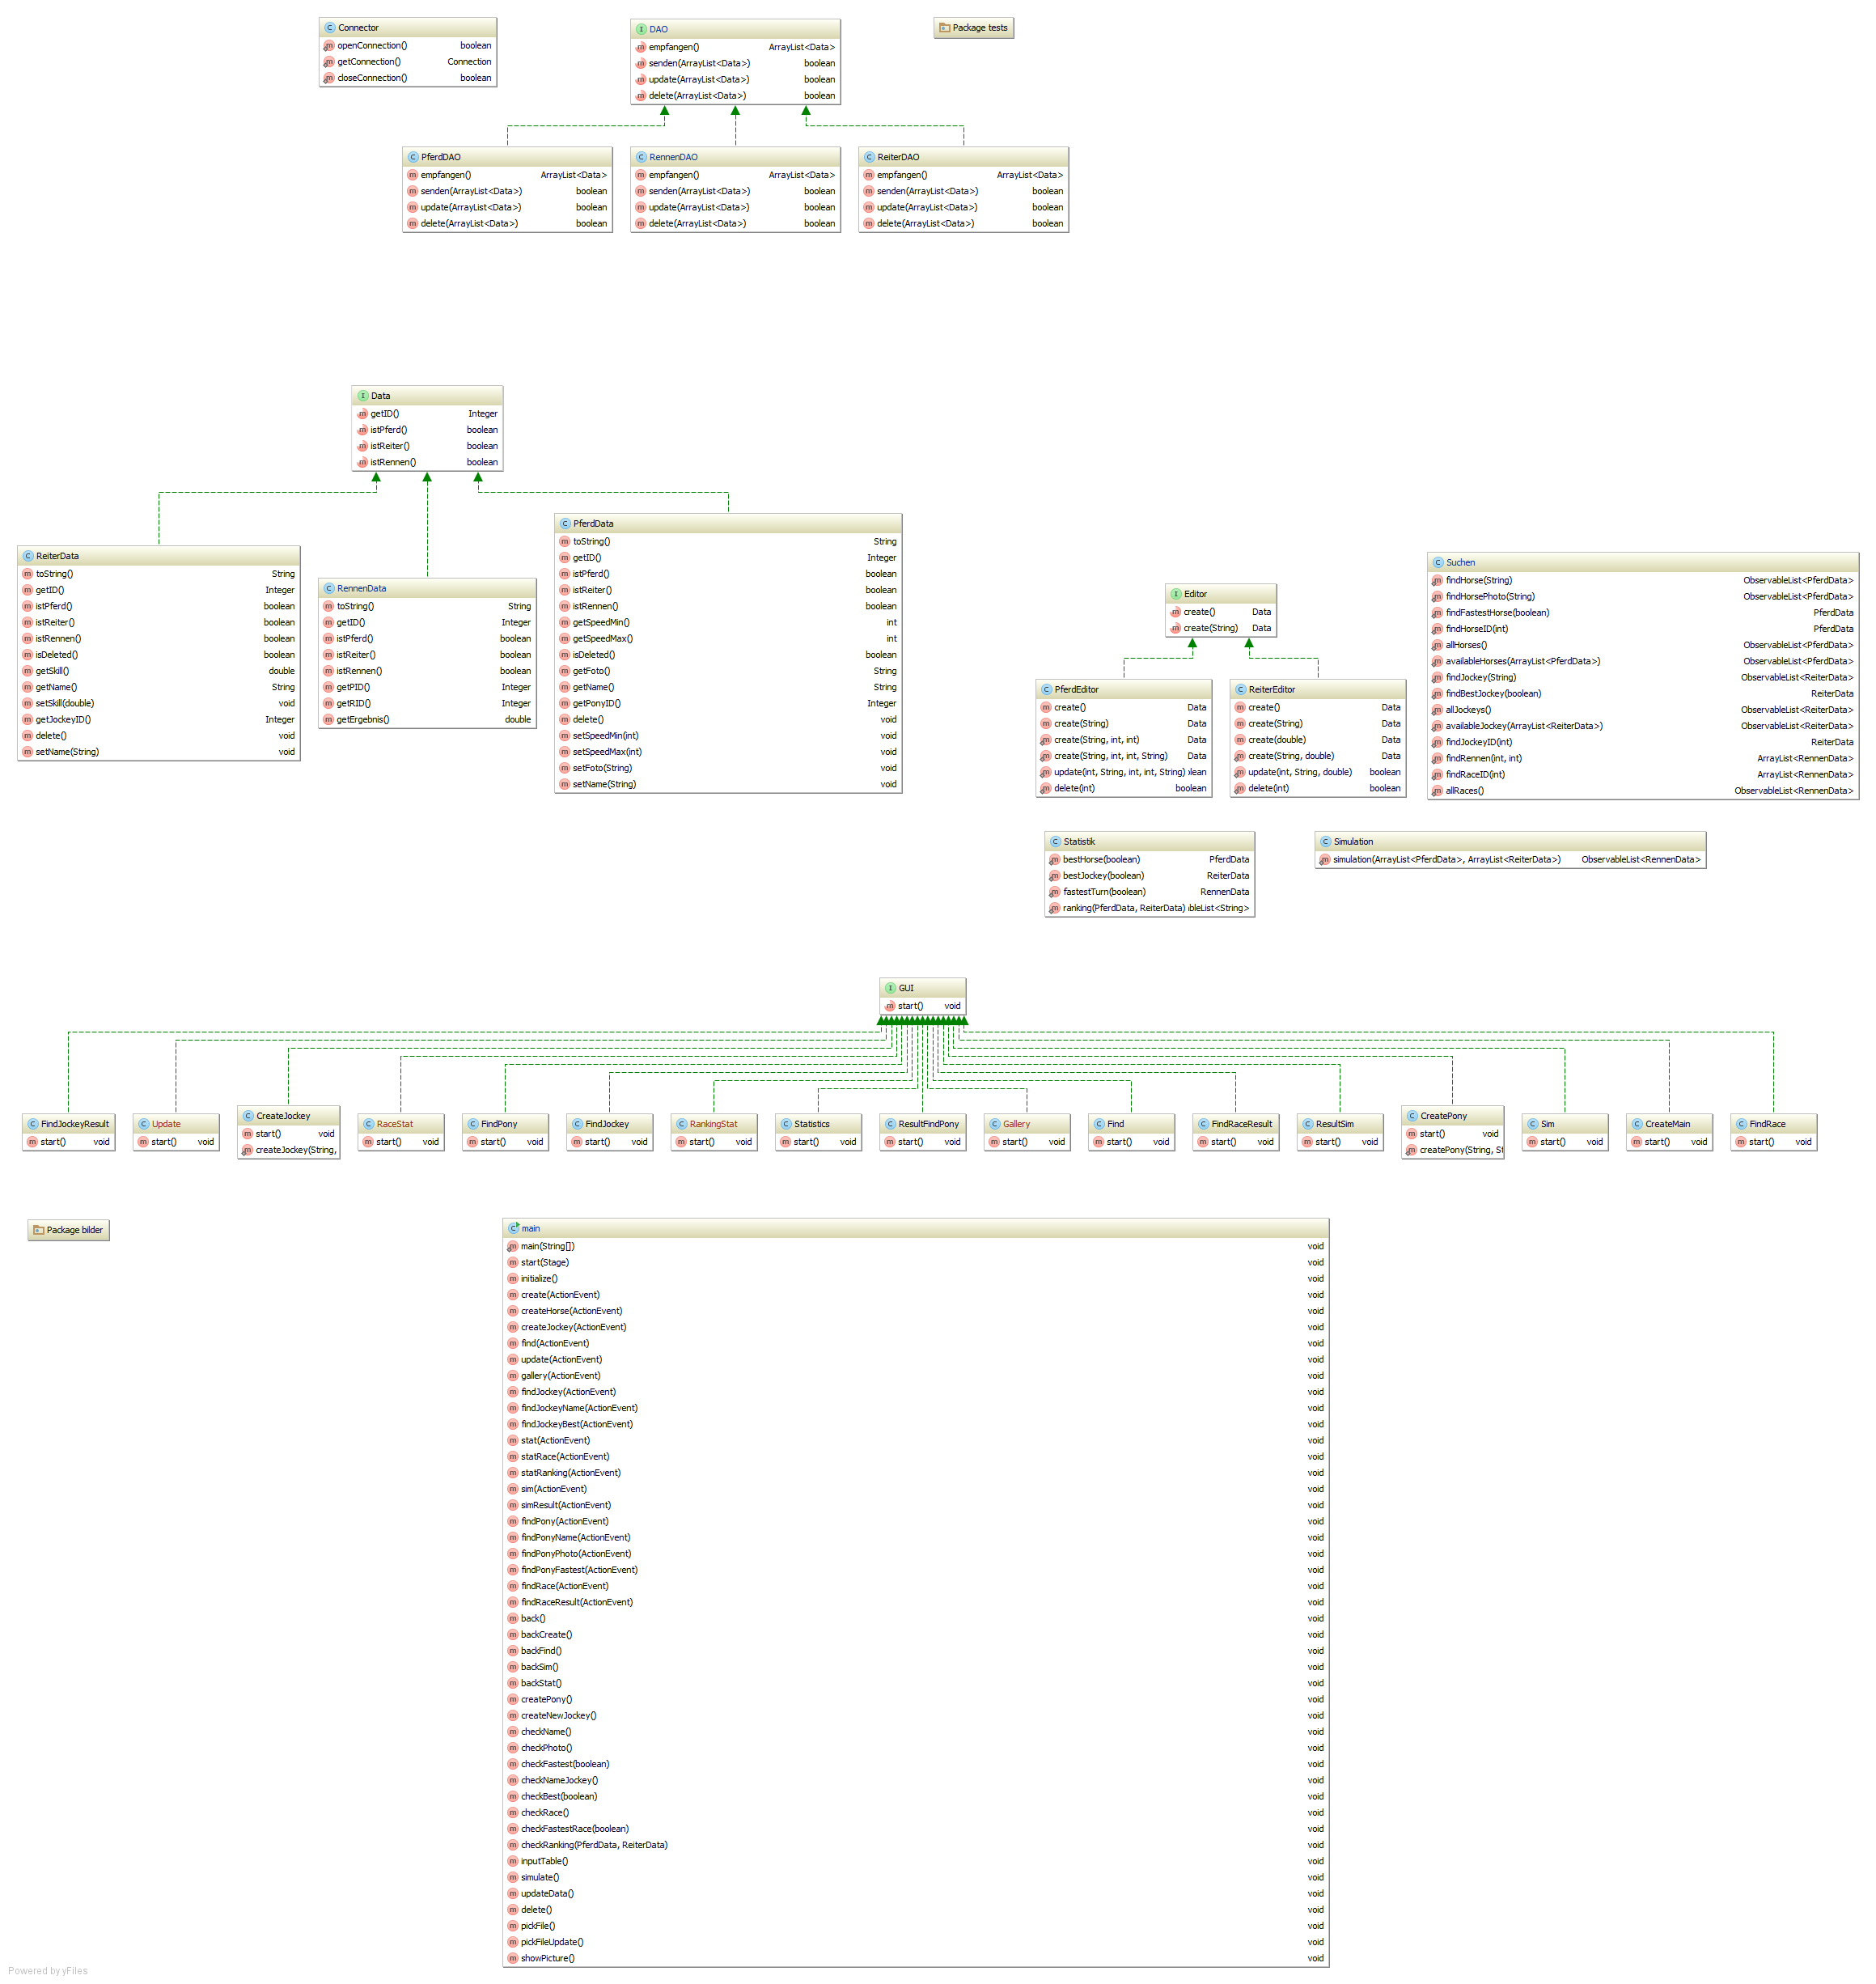Klassendiagramm

Anwendungsfalldiagramm

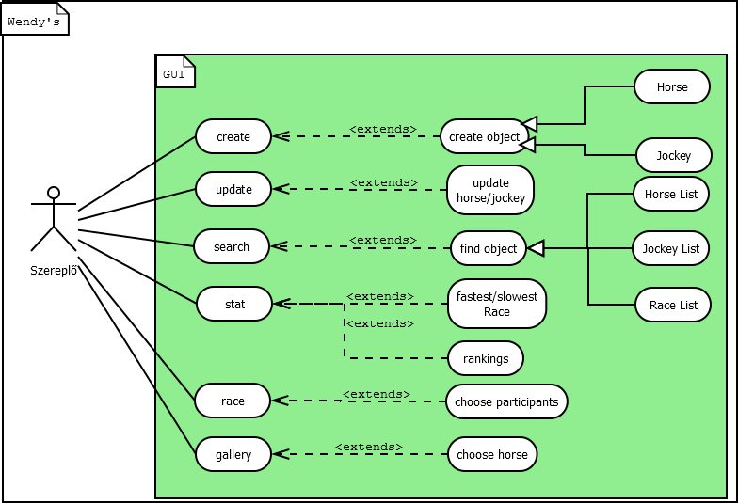

|  |  |
| --- | --- |
| create | |
| Aktor | User |
| Szenario | 1. Pferd oder Reiter wählen 2. Parameter eingeben    * Parameter sind geeignet, erstellen    * falsche Eingabewerte, Fehlermeldung |

|  |  |
| --- | --- |
| update | |
| Aktor | User |
| Szenario | 1. Pferd und/oder Reiter auswählen 2. Daten modifizieren    * Werte sind geeignet, erstellen    * falsche Eingabewerte, Anwendung neu starten 3. Modifizieren oder Löschen |

|  |  |
| --- | --- |
| search | |
| Aktor | User |
| Szenario | 1. Pferd, Reiter oder Rennen suchen 2. Suchparametern einstellen    * nach den Parametern suchen    * falls nichts ausgewählt, Daten auflisten |

|  |  |
| --- | --- |
| stat | |
| Aktor | User |
| Szenario | 1. Statistik-Parameter einstellen    * nach den Parametern Statistik erstellen |

|  |  |
| --- | --- |
| race | |
| Aktor | User |
| Szenario | 1. Reiter und Pferde zum Rennen auswählen 2. Simulation |

|  |  |
| --- | --- |
| gallery | |
| Aktor | User |
| Szenario | 1. Pferd auswählen |